Universidad Tecnológica de Panamá
Facultad de Sistemas Computacionales
Asignatura: Ingeniería Web
Examen Parcial 2
Caso de Estudio: CHINOS CAFÉ S.A. — Prototipo Web (Parte I)
Profesor: Napoleón Ibarra
Integrantes:
Angel Candanedo
Lorena Cortés
Fecha: 27 de octubre de 2026

1. Introducción
CHINOS CAFÉ S.A. es una empresa de gastronomía que requiere una interfaz web (CRUD) para ordenar combos de pizza. Este documento presenta el desarrollo de la I Parte del examen: el prototipo funcional en Python + Flask, su despliegue en un servidor Linux con NGINX (sucursal de Veraguas) y la replicación de los datos hacia una máquina virtual, además del acceso seguro por SSH y FTP con Port Knocking y la configuración de HTTPS.

Tecnologías utilizadas
- Backend: Python 3 + Flask, servidor Gunicorn.
- Base de datos: SQLite (base local principal y réplica).
- Servidor web: NGINX como proxy inverso, con HTTP y HTTPS.
- Correo: SMTP (Gmail) con confirmación en JSON y recibo PDF (reportlab).
- Pagos: Simulación de Yappy Comercial con código QR (segno).
- Infraestructura: Máquina virtual Ubuntu en VirtualBox; SSH, FTP (vsftpd) y Port Knocking (knockd).

2. Prototipo de la aplicación

2.1 Menú público
Página de inicio con el catálogo separado en Combos (pizza con soda), Combos de 2 pizzas y Pizzas individuales. Cada producto muestra sus ingredientes, la soda incluida y la forma de entrega.
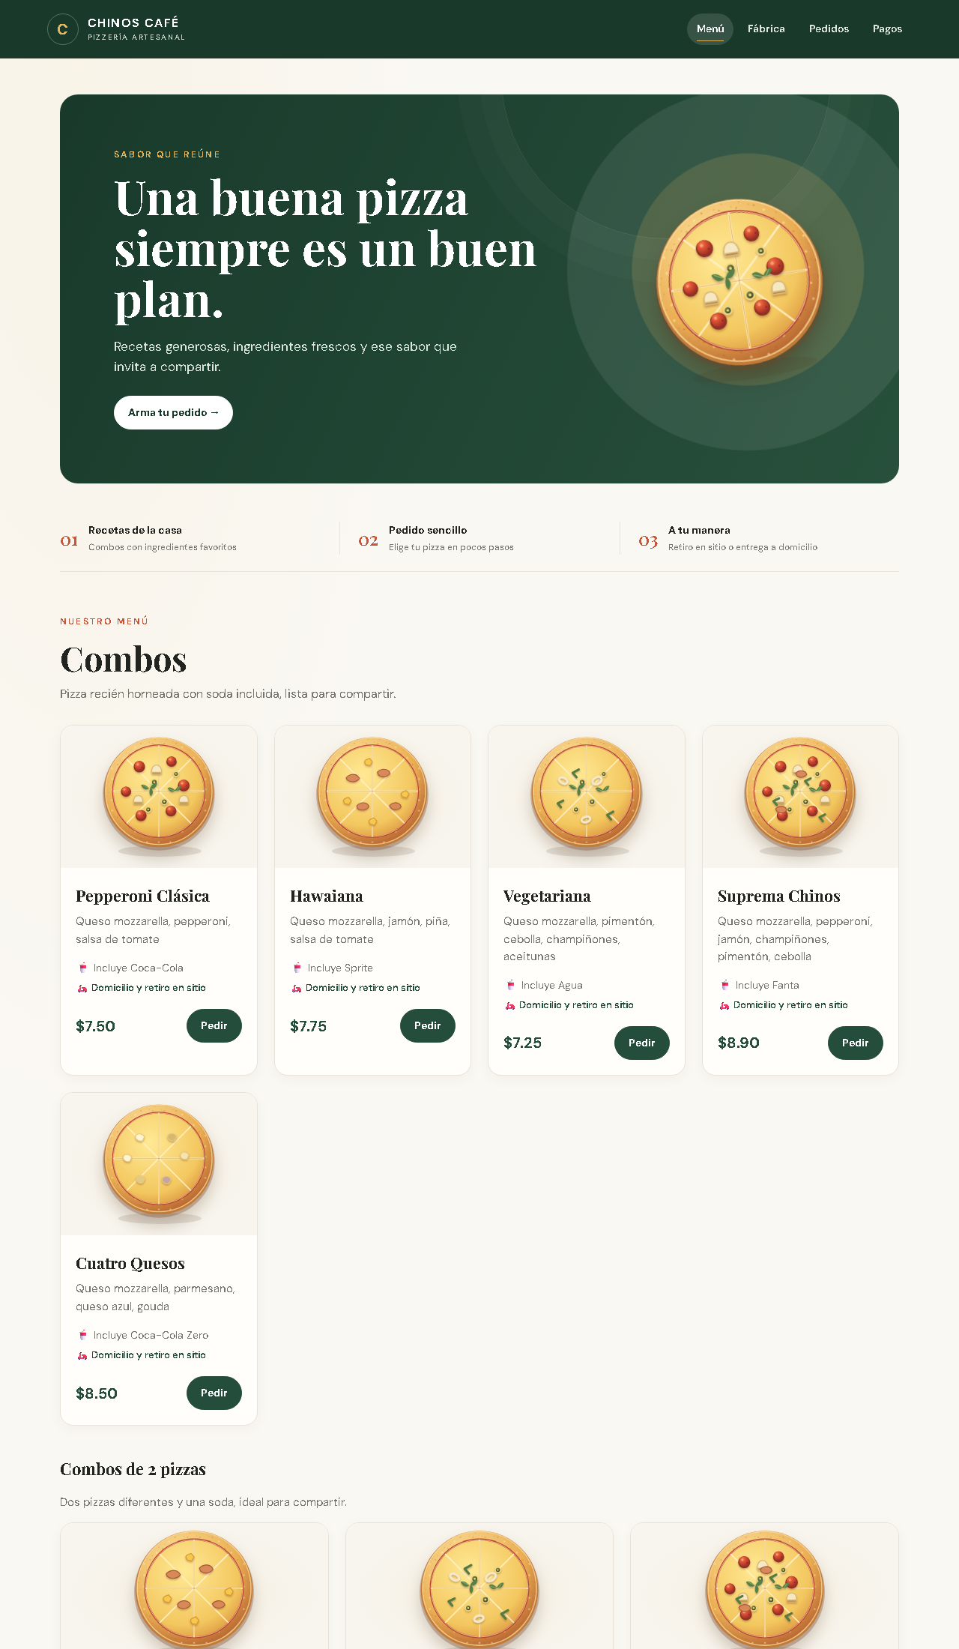
Figura 1. Menú público con combos y pizzas individuales.

2.2 Fábrica (CRUD)
Sección de administración para crear, editar y eliminar productos. Permite elegir el tipo (combo, combo de 2 pizzas o pizza individual), seleccionar de 1 a 10 ingredientes, la soda y el precio. El catálogo mantiene un mínimo de cinco combos, como exige el caso de estudio.
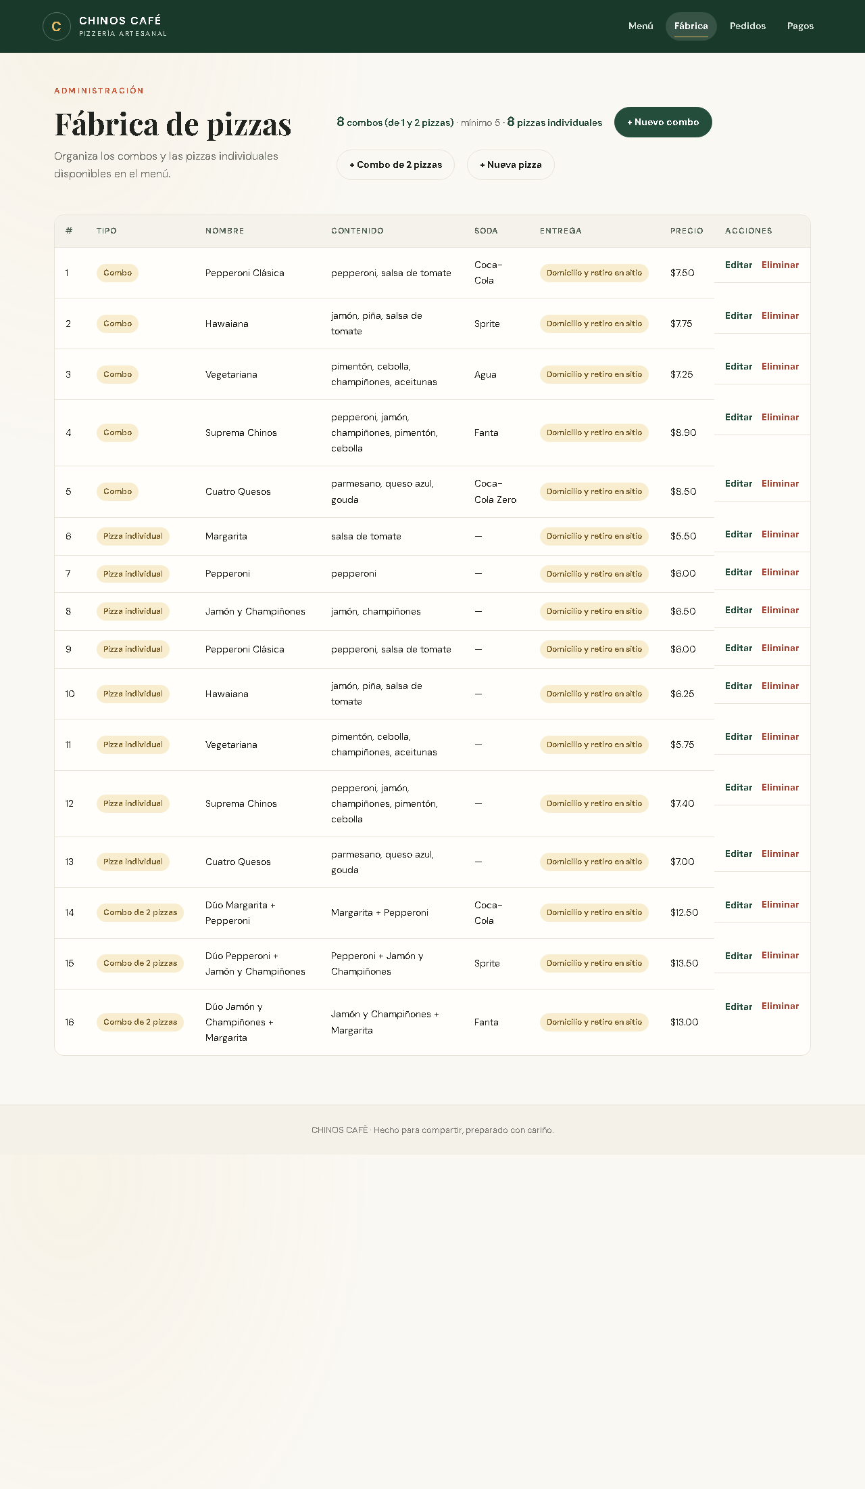
Figura 2. Fábrica: catálogo con 16 productos (combos y pizzas).

2.3 Pedidos
El cliente arma su pedido como un carrito: elige combos o pizzas, la cantidad, el borde de la pizza (clásico, ajo, queso o pepperoni) y las sodas (cantidad, tamaño y sabores). Se guarda en la base local, se replica en la máquina virtual y se genera el JSON de confirmación.
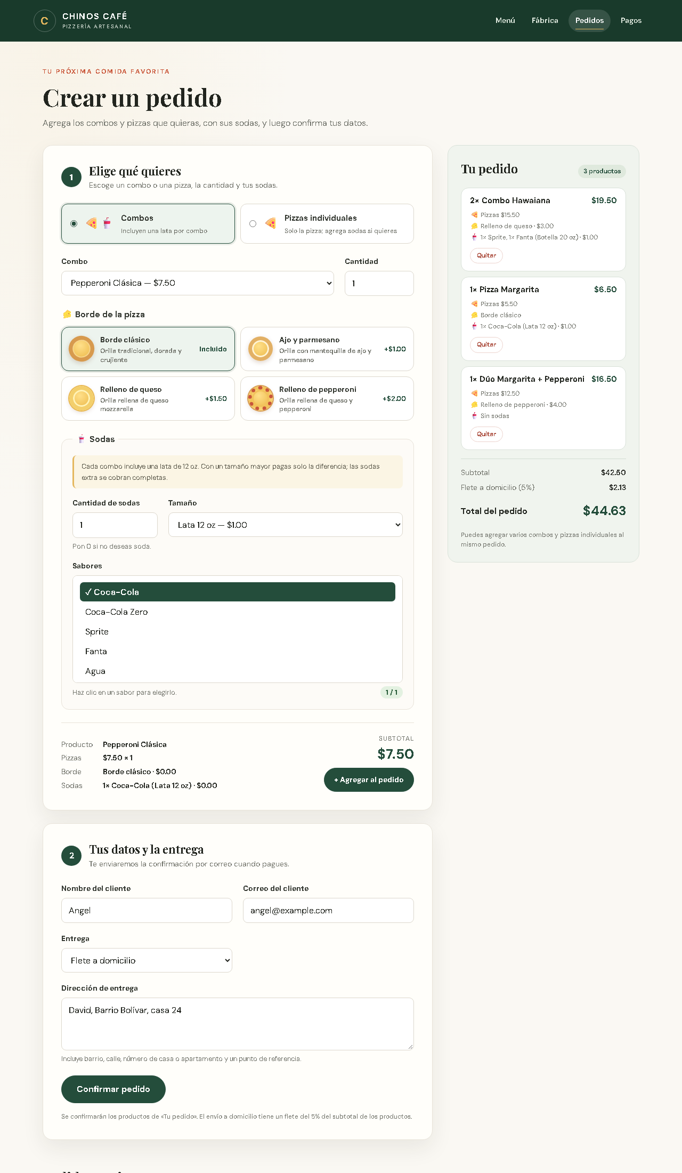
Figura 3. Armado de un pedido con varios productos y sodas.

2.4 Pagos (Yappy Comercial)
Al confirmar el pedido se genera un cobro con Yappy: el cliente puede escanear un código QR o enviar el pago al número del comercio con el código indicado. El monto incluye el flete del 5 % cuando la entrega es a domicilio. Al confirmarse el pago se envían por correo los JSON del pedido y del pago con el recibo en PDF.
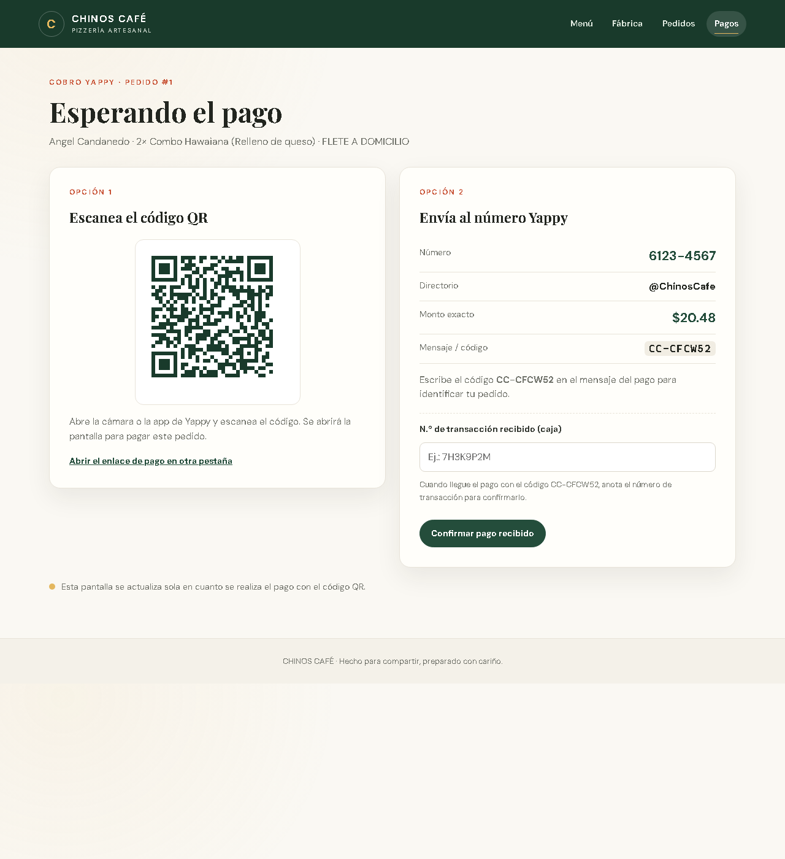
Figura 4. Cobro con Yappy: código QR, número del comercio y monto.
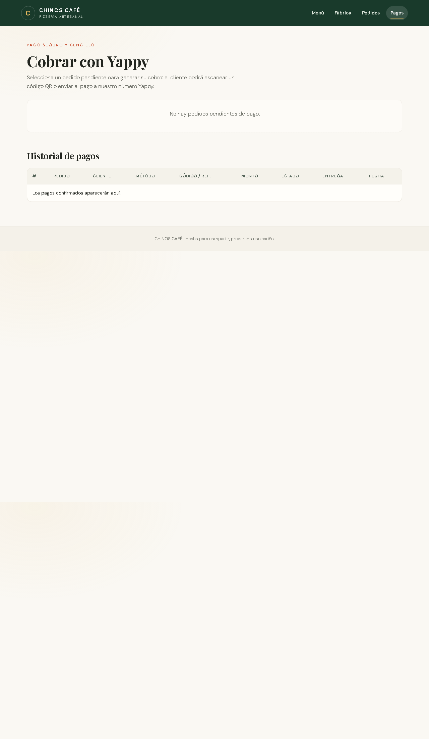
Figura 5. Sección de Pagos: pedidos pendientes de cobro.

3. Replicación de datos
Toda escritura (pizzas, pedidos, productos del pedido, pagos y cobros) se ejecuta primero en la base local de la PC principal (sede Chiriquí) y luego se replica, con los mismos identificadores, hacia la máquina virtual (sucursal Veraguas). Así la información queda en ambas bases de datos.
- Envío automático: cada pedido/pago se replica al instante a la VM por la red (ruta /api/replica, protegida con una clave compartida).
- Tolerancia a fallos: si la VM está apagada, la transacción igual se guarda en la PC y se muestra una advertencia.
- Sincronización: al arrancar la app, y con el botón «Sincronizar réplica» de la Fábrica, se envía una copia completa a la VM.
- Varias réplicas: la configuración admite más de una máquina virtual (p. ej. la del otro integrante) separando las direcciones por coma.

4. Despliegue en el servidor Linux (VM)
La aplicación se publica en la máquina virtual Ubuntu detrás de NGINX, como servicio del sistema para que arranque sola y se reinicie si se cae. Se habilitó HTTPS con un certificado para la red local.
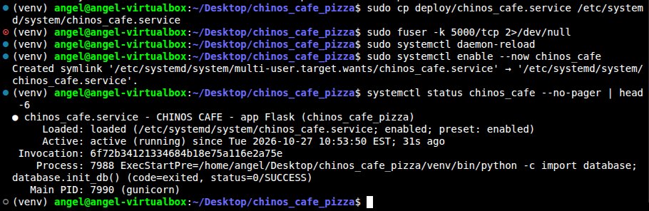
Figura 6. La app corriendo como servicio systemd: active (running).
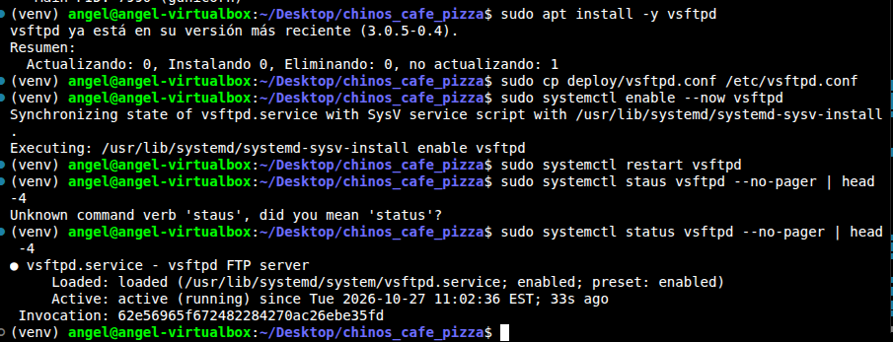
Figura 7. Servidor FTP (vsftpd) activo.

5. Acceso seguro: SSH, FTP y Port Knocking
El acceso al servidor se protege con Port Knocking (knockd): los puertos de SSH (22) y FTP (21) permanecen ocultos (filtrados) hasta recibir la secuencia correcta de «toques». Solo entonces se abren para el cliente que realizó la secuencia.
- Abrir SSH: secuencia de toques a los puertos 7000, 8000 y 9000.
- Abrir FTP: secuencia de toques a los puertos 1111, 2222 y 3333.
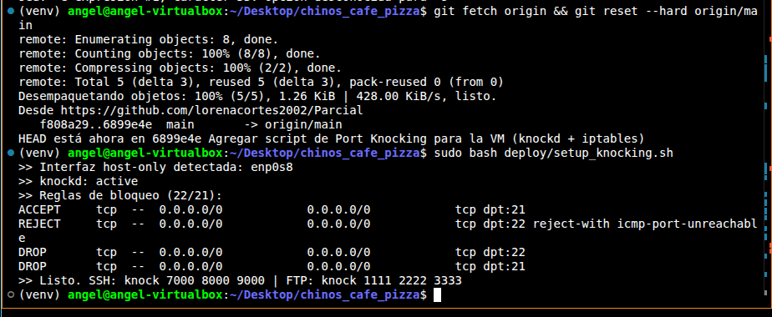
Figura 8. Configuración de knockd y reglas de bloqueo de los puertos 22 y 21.
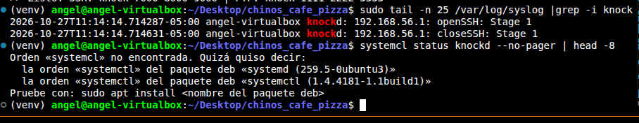
Figura 9. knockd detecta la secuencia de toques desde el cliente.

6. Resumen de comandos y escenario

Datos del escenario
Elemento | Valor
IP de la máquina virtual (host-only) | 192.168.56.50
IP de la PC principal (host-only) | 192.168.56.1
Aplicación Flask (interno) | 127.0.0.1:5000
Servidor web | HTTP (80) / HTTPS (443)
Secuencia de toques SSH | 7000, 8000, 9000
Secuencia de toques FTP | 1111, 2222, 3333

Comandos principales en la máquina virtual
Las configuraciones están en la carpeta deploy/ del proyecto; en la VM se aplican con git pull y sudo cp:
# App como servicio
sudo cp deploy/chinos_cafe.service /etc/systemd/system/ && sudo systemctl enable --now chinos_cafe
# HTTPS (certificado autofirmado) + NGINX
sudo cp deploy/nginx_chinos_cafe.conf /etc/nginx/sites-available/chinos_cafe
sudo nginx -t && sudo systemctl reload nginx
# FTP
sudo apt install -y vsftpd && sudo cp deploy/vsftpd.conf /etc/vsftpd.conf && sudo systemctl restart vsftpd
# Port Knocking
sudo apt install -y knockd && sudo bash deploy/setup_knocking.sh

7. III Parte — Simulación de Ataque / Mitigación
Laboratorio local y controlado, en una red aislada sin acceso a internet, con dos máquinas virtuales propias: un servidor web (NGINX) y una máquina atacante (Kali Linux). Se ejecutan ataques sobre el servidor y luego se aplican mitigaciones.
Máquina virtual | IP fija (red aislada)
Servidor (Ubuntu) — NGINX | 172.20.10.100
Atacante (Kali Linux) | 172.20.10.50

7.1 Red aislada y servidor NGINX (IP fija + HTTPS)
Ambas VMs se conectaron a una Red interna de VirtualBox (sin internet), con IP fija. El servidor publica la aplicación con NGINX en http://172.20.10.100:8080 y HTTPS en el puerto 8443.
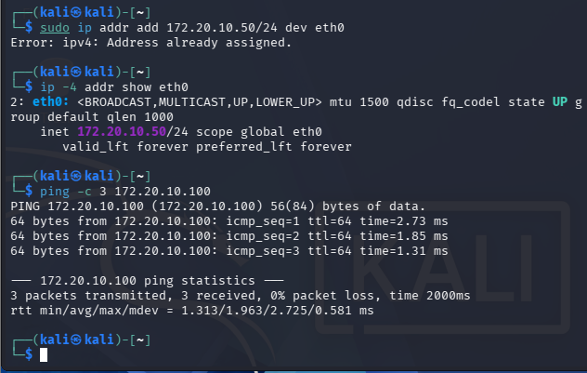
Figura 10. Conectividad entre Kali (172.20.10.50) y el servidor (172.20.10.100).

7.2 Escaneo de puertos — Nmap
Desde Kali se escanean los puertos del servidor. Se detecta NGINX en 8080/8443 y el FTP en 21. El puerto 22 (SSH) aparece como filtered: es el Port Knocking ocultándolo (mitigación).
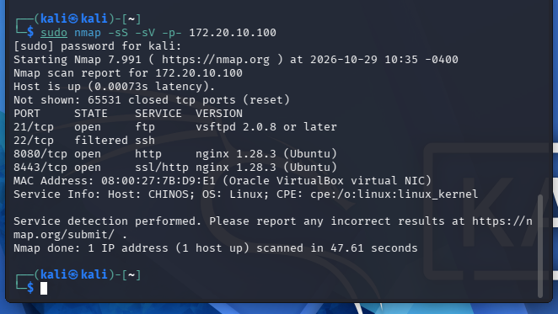
Figura 11. Nmap: puertos abiertos, NGINX detectado y SSH filtrado.

7.3 Fuerza bruta — Hydra (FTP)
Hydra realiza un ataque de fuerza bruta contra el servicio FTP, probando contraseñas para el usuario del sistema. Como mitigación se aplicó un límite de intentos en el firewall (iptables).
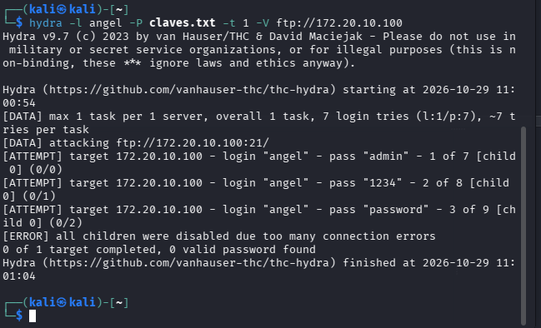
Figura 12. Hydra probando contraseñas contra el FTP del servidor.

7.4 Prueba de estrés / DoS — ApacheBench
Se somete al servidor a una carga de 3000 peticiones con 150 conexiones concurrentes para medir su resistencia bajo estrés.
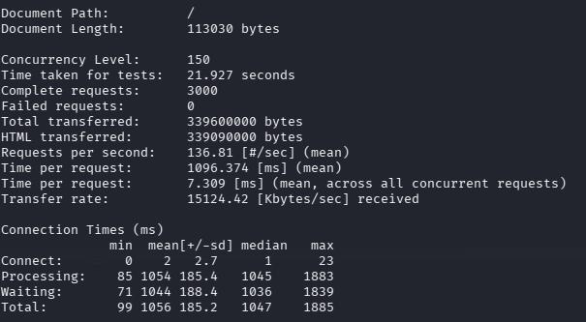
Figura 13. ApacheBench: 3000 peticiones a 150 de concurrencia.

7.5 Escaneo de seguridad web — OWASP ZAP
OWASP ZAP realiza un escaneo automatizado del sitio y reporta las vulnerabilidades encontradas: cabeceras de seguridad faltantes (CSP, HSTS, X-Content-Type-Options), fuga de la versión del servidor, cookies sin atributos seguros y un posible Path Traversal (riesgo alto).
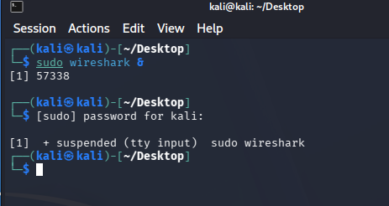
Figura 14. OWASP ZAP: 13 alertas de seguridad del sitio.

7.6 Captura de tráfico — Wireshark
Con Wireshark se captura el tráfico entre el atacante y el servidor. El tráfico HTTP (puerto 8080) viaja en texto plano y es legible (GET /fabrica y la respuesta 200 OK), lo que justifica el uso de HTTPS para cifrarlo.
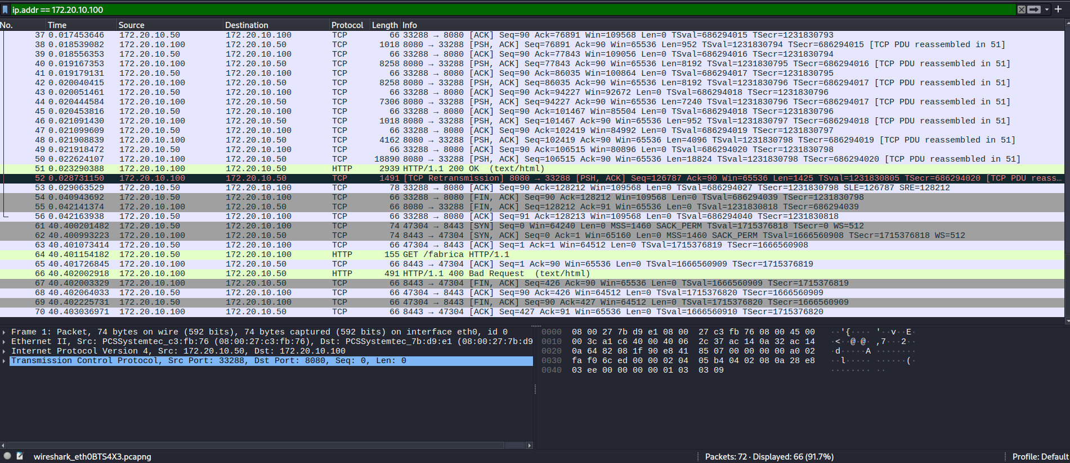
Figura 15. Wireshark: petición y respuesta HTTP en texto plano.

7.7 Resumen de mitigaciones aplicadas
Ataque | Mitigación
Escaneo de puertos (Nmap) | Port Knocking (SSH/FTP ocultos), server_tokens off
Sniffing de tráfico (Wireshark) | HTTPS / TLS (cifrado del tráfico)
Estrés / DoS (ApacheBench) | Límite de peticiones (rate-limiting) en NGINX
Fuerza bruta (Hydra) | Límite de intentos en el firewall (iptables) + Port Knocking
Escaneo web (OWASP ZAP) | Cabeceras de seguridad, HTTPS y validación de entrada en la app

8. II Parte — Red LAN inalámbrica (pendiente)
Queda por desarrollar en Packet Tracer: la red LAN inalámbrica con SSID EXAMEN PARCIAL2, rango de IP 172.20.10.100–199 y DHCP, el cuadro de direcciones IP de los equipos y el diagrama de red.

9. Conclusión
Se desarrolló y desplegó el prototipo funcional de CHINOS CAFÉ S.A. con las tres secciones solicitadas (Fábrica, Pedidos y Pagos), control de errores, confirmación por correo en JSON y replicación de datos entre la PC y la máquina virtual. El servidor se publicó de forma segura con NGINX, HTTPS y acceso protegido por Port Knocking (I Parte). En la III Parte se montó un laboratorio aislado con Kali Linux y se ejecutaron y mitigaron ataques de escaneo, fuerza bruta, estrés y análisis de seguridad web, cumpliendo los requisitos de ambas partes.

